T.C
MERKEZEFENDİ KAYMAKAMLIĞI
VİLAYETLER HİZMET BİRLİĞİ ANAOKULU MÜDÜRLÜĞÜ
2024-2028 STRATEJİK PLANI




Bir eğitim kurumunun öncelikli hedefi, bireyin kendini bilmesini ve tanımasını sağlamaktır. Çocuklar, ebeveynler ve öğretmenler, kendilerini ve çevredekileri tanıdıklarında, birlikte gelişme imkânı doğacaktır. Bu yüzdendir ki; okul, aile ve çocuk bir bütündür. Bu bütünün parçalarından birisi eksilirse, kaliteli bir eğitim dolayısıyla sağlıklı bir toplum hayal olur. Eğitim bireylerin içinde yaşadıkları kültürün yansımasından oluşur. Vilayetler Hizmet Birliği Anaokulu olarak çocuklarımızı kendi kültürümüzün ahlak anlayışı ile pozitif bilimle ilgili, içinde yaşadıkları toplumdan ve doğadan koparmadan her bir canlıya duyarlı bireyler yetiştirmek oyun ve eğlenceli bir eğitim ortamı sunarak kalıcı öğrenmeyi sağlamak önceliğimizdir.

“Vilayetler Hizmet Birliği Anaokulu Stratejik Planı” ile okulumuzun misyonu ve vizyonu, kuruluş\varoluş amacına uygun bir biçimde ortaya konulmuş ve bu vizyona ulaşmak için stratejik amaçlar belirlenerek hazırlanmıştır. Bu planın eğitimimiz için yol gösterici bir çalışma ve eğitimde kaliteye önemli katkılar sağlayacağına inanmaktayız.

Zehra KARABABA
Okul Müdürü

İçindekiler
Sunuş 3
İçindekiler 4
BÖLÜM I: GİRİŞ ve PLAN HAZIRLIK SÜRECİ 5
BÖLÜM II: DURUM ANALİZİ 6
Okulun Kısa Tanıtımı 6
Okulun Mevcut Durumu: Temel İstatistikler 7
PAYDAŞ ANALİZİ 12
GZFT (Güçlü, Zayıf, Fırsat, Tehdit) Analizi 17
Gelişim ve Sorun Alanları 22
BÖLÜM III: MİSYON, VİZYON VE TEMEL DEĞERLER 24
MİSYONUMUZ 24
VİZYONUMUZ 24
TEMEL DEĞERLERİMİZ 25
BÖLÜM IV: AMAÇ, HEDEF VE EYLEMLER 26
TEMA I: EĞİTİM VE ÖĞRETİME ERİŞİM 26
TEMA II: EĞİTİM VE ÖĞRETİMDE KALİTENİN ARTIRILMASI 28
TEMA III: KURUMSAL KAPASİTE 31
V. BÖLÜM: MALİYETLENDİRME 34
EKLER: 34

BÖLÜM I: GİRİŞ ve PLAN HAZIRLIK SÜRECİ

STRATEJİK PLAN ÜST KURULU

Üst Kurul Bilgileri |  | Ekip Bilgileri
Adı Soyadı | Unvanı | Adı Soyadı | Unvanı
Zehra KARABABA | Okul Müdürü | Bahar YARAMIŞ | Müd. Yard.
Bahar YARAMIŞ | Müdür Yardımcısı | Naciye ÇETİN | Öğretmen
Nilüfer KAZAN | Öğretmen | Merve Menekşe DEMİR AYDIN | Öğretmen
Gülsün ÇİNİ | OAB Başkanı | Didem ONAR | Öğretmen
 |  | Dilek TATİK | Öğretmen

BÖLÜM II: DURUM ANALİZİ
Durum analizi bölümünde okulumuzun mevcut durumu ortaya konularak neredeyiz sorusuna yanıt bulunmaya çalışılmıştır.
Bu kapsamda okulumuzun kısa tanıtımı, okul künyesi ve temel istatistikleri, paydaş analizi ve görüşleri ile okulumuzun Güçlü Zayıf Fırsat ve Tehditlerinin (GZFT) ele alındığı analize yer verilmiştir.

Okulun Kısa Tanıtımı
Okulumuz Milli Eğitim Bakanlığı Temel Eğitim Genel Müdürlüğüne bağlı bir anaokulu olup, Vilayetlere Hizmet Götürme Birliği tarafından yaptırılmış ve 19.09.2011’de Eğitim – Öğretime başlamıştır. Bu nedenle adı Vilayetler Hizmet Birliği Anaokulu olarak verilmiştir. Eğitime 85 öğrenci 1 kurucu müdür, 1 müdür yardımcısı ,2 yardımcı personel,6 öğretmenle başlayan okulumuz 2023 – 2024 Eğitim – Öğretim yılı itibari ile 14 şube, 362 öğrenci ile eğitim – öğretime devam etmektedir. Sınıflarımız ortalama 25-27 öğrenciden oluşmaktadır. Bodrum+Zemin+1. Kat olarak planlanan okulumuzda Bodrum Katta Kalorifer dairesi, doğalgaz kazanı, hidrafor, trafo vb. bölümlerin yanında sinema odası, çocuk kulübü sınıfları ve atölyeler bulunmaktadır. Zemin katta , yemekhane, 2 sınıf, Müdür yardımcısı ve Memur odaları, 1.Katta Müdür Odası, Öğretmenler Odası, 5 sınıf ve rehberlik servisi bulunmaktadır. Ayrıca okulumuz 4376 m2 alan üzerinde 1812 m2 bina kullanım alanı ile geniş bir alana sahiptir. Okulumuzun bahçesi kum havuzu, oyun parkı, uygulama bahçesi ve çim alanlar olarak düzenlenmiş olup, çocukların doğayla iç içe, hayvan ve doğa sevgisiyle büyümeleri için kümes hayvanları, farklı türde ağaçlar ve bitkilerle donatılmıştır.
Kurumumuz Milli Eğitim Bakanlığı Temel Eğitim Kurumları Yönetmeliğine bağlı olarak 36-66 Aylık Çocuklar için Okul Öncesi Eğitim Programı’nı uygulamakta olup, okulumuzda bu program doğrultusunda eğitim etkinlikleri düzenlenmektedir.

Okulun Mevcut Durumu: Temel İstatistikler

Okul Künyesi
Okulumuzun temel girdilerine ilişkin bilgiler altta yer alan okul künyesine ilişkin tabloda yer almaktadır.

Temel Bilgiler Tablosu- Okul Künyesi
İli: DENİZLİ |  |  |  | İlçesi: MERKEZEFENDİ
Adres: | Gültepe Mh.4817 Sk. No:3 |  |  | Coğrafi Konum (link) |  | 37°47'32.6"N 29°02'26.3"E
Telefon Numarası: | 377 10 13 |  |  | Faks Numarası:
e- Posta Adresi: | 756315@meb.k12.tr |  |  | Web sayfası adresi: |  | denizlivhbanaokulu.meb.k12.tr
Kurum Kodu: | 756315 |  |  | Öğretim Şekli: |  | İkili Eğitim (Tam Gün/İkili Eğitim)
Okulun Hizmete Giriş Tarihi : 2011 |  |  |  | Toplam Çalışan Sayısı |  | 30
Öğrenci Sayısı: | Kız | 187 |  | Öğretmen Sayısı | Kadın | 30
Öğrenci Sayısı: | Erkek | 172 |  | Öğretmen Sayısı | Erkek | 0
Öğrenci Sayısı: | Toplam | 359 |  | Öğretmen Sayısı | Toplam | 30
Derslik Başına Düşen Öğrenci Sayısı |  |  | :50 | Şube Başına Düşen Öğrenci Sayısı |  |  | : 26
Öğretmen Başına Düşen Öğrenci Sayısı |  |  | :25 | Şube Başına 30’dan Fazla Öğrencisi Olan Şube Sayısı |  |  | : 0
Öğrenci Başına Düşen Toplam Gider Miktarı |  |  | 7.000TL | Öğretmenlerin Kurumdaki Ortalama Görev Süresi |  |  | : 8,5 YIL

Çalışan Bilgileri
Okulumuzun çalışanlarına ilişkin bilgiler altta yer alan tabloda belirtilmiştir.
Çalışan Bilgileri Tablosu
Unvan* | Erkek | Kadın | Toplam
Okul Müdürü ve Müdür Yardımcısı | 0 | 2 | 2
Sınıf Öğretmeni | 0 | 14 | 14
Branş Öğretmeni | 0 | 0 | 0
Rehber Öğretmen | 0 | 1 | 1
İdari Personel | 0 | 0 | 0
Yardımcı Personel | 0 | 8 | 8
Güvenlik Personeli | 0 | 0 | 0
Toplam Çalışan Sayıları | 0 | 27 | 27

Okulumuz Bina ve Alanları
Okulumuzun binası ile açık ve kapalı alanlarına ilişkin temel bilgiler altta yer almaktadır.

Okul Yerleşkesine İlişkin Bilgiler
Okul Bölümleri * |  | Özel Alanlar | Var | Yok
Okul Kat Sayısı | Zemin+1 | Çok Amaçlı Salon | x
Derslik Sayısı | 7 | Çok Amaçlı Saha |  | x
Derslik Alanları (m2) | 64,32 | Kütüphane |  | x
Kullanılan Derslik Sayısı | 7 | Fen Laboratuvarı |  | x
Şube Sayısı | 14 | Bilgisayar Laboratuvarı |  | x
İdari Odaların Alanı (m2) | 31,32 | İş Atölyesi |  | x
Öğretmenler Odası (m2) | 17,49 | Beceri Atölyesi |  | x
Okul Oturum Alanı (m2) | 601 | Pansiyon |  | x
Okul Bahçesi (Açık Alan)(m2) | 3775
Okul Kapalı Alan (m2) | 1822
Sanatsal, bilimsel ve sportif amaçlı toplam alan (m²) | 57,96
Kantin (m2) | Yok
Tuvalet Sayısı | 29

Sınıf ve Öğrenci Bilgileri
Okulumuzda yer alan sınıfların öğrenci sayıları alttaki tabloda verilmiştir.

SINIFI | Kız | Erkek | Toplam | SINIFI | Kız | Erkek | Toplam
3 yaş A | 16 | 13 | 29 | 5 yaş A | 13 | 13 | 26
3 yaş B | 14 | 13 | 27 | 5 yaş B | 13 | 9 | 22
4 yaş A | 16 | 11 | 27 | 5 yaş C | 11 | 15 | 26
4 yaş B | 14 | 13 | 27 | 5 yaş D | 13 | 13 | 26
4 yaş C | 14 | 6 | 20 | 5 yaş E | 13 | 13 | 26
4 yaş D | 13 | 13 | 26 | 5 yaş F | 12 | 15 | 27
4 yaş E | 12 | 13 | 25 | 5 yaş G | 13 | 12 | 25

Donanım ve Teknolojik Kaynaklarımız
Teknolojik kaynaklar başta olmak üzere okulumuzda bulunan çalışır durumdaki donanım malzemesine ilişkin bilgiye alttaki tabloda yer verilmiştir.

Teknolojik Kaynaklar Tablosu
Akıllı Tahta Sayısı | 0 | TV Sayısı | 7
Masaüstü Bilgisayar Sayısı | 4 | Yazıcı Sayısı | 3
Taşınabilir Bilgisayar Sayısı | 12 | Fotokopi Makinası Sayısı | 2
Projeksiyon Sayısı | 2 | İnternet Bağlantı Hızı | 16mbps

Gelir ve Gider Bilgisi
Okulumuzun genel bütçe ödenekleri, okul aile birliği gelirleri ve diğer katkılarda dâhil olmak üzere gelir ve giderlerine ilişkin son iki yıl gerçekleşme bilgileri alttaki tabloda verilmiştir.

Yıllar | Gelir Miktarı | Gider Miktarı
2022 | 2.789.297,97 TL | 2.458.882,32 TL
2023 | 5.311.019,72 TL | 3.815.414,42 TL

PAYDAŞ ANALİZİ
Kurumumuzun temel paydaşları öğrenci, veli ve öğretmen olmakla birlikte eğitimin dışsal etkisi nedeniyle okul çevresinde etkileşim içinde olunan geniş bir paydaş kitlesi bulunmaktadır. Paydaşlarımızın görüşleri anket, toplantı, dilek ve istek kutuları, elektronik ortamda iletilen önerilerde dâhil olmak üzere çeşitli yöntemlerle sürekli olarak alınmaktadır.
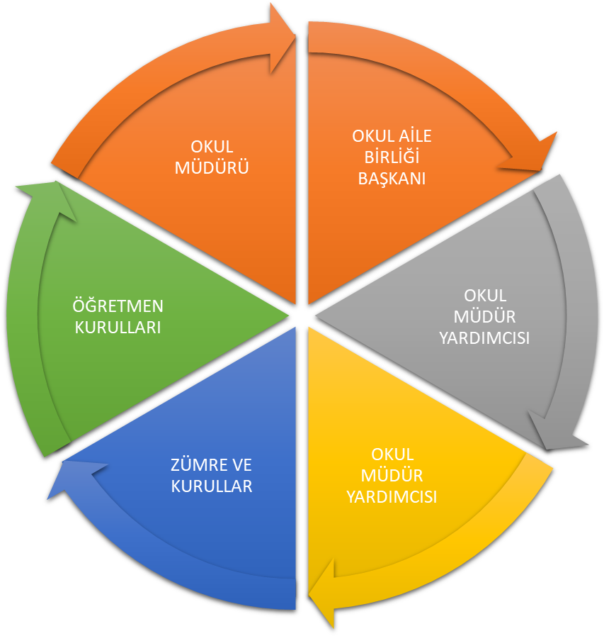

Paydaş anketlerine ilişkin ortaya çıkan temel sonuçlara altta yer verilmiştir :

Öğretmen Anketi Sonuçları:
SORU | KESİNLİKLE KATILIYORUM | KATILIYORUM | KARARSIZIM | KISMEN KATILIYORUM | KATILMIYORUM | TOPLAM KATILIMCI SAYISI
Okulumuzda alınan kararlar çalışanların katılımıyla alınır. | 7 | 9 | 0 | 1 | 0 | 17
Kurumdaki tüm duyurular çalışanlara zamanında iletilir. | 7 | 9 | 0 | 0 | 1 | 17
Her türlü ödüllendirmede adil olma tarafsızlık ve objektiflik esastır. | 5 | 11 | 1 | 0 | 0 | 17
Kendimi okulun değerli bir üyesi olarak görüyorum | 7 | 10 | 0 | 0 | 0 | 17
Çalıştığım okul bana kendimi geliştirme imkanı tanımaktadır. | 7 | 10 | 0 | 0 | 0 | 17
Okul teknik araç gereç yönünden yeterli donanıma sahiptir. | 11 | 6 | 0 | 0 | 0 | 17
Okulda çalışanlara yönelik sosyal ve kültürel faaliyetler düzenlenir | 8 | 6 | 2 | 1 | 0 | 17
Okulda öğretmenler arasında ayrım yapılmamaktadır. | 6 | 10 | 1 | 0 | 0 | 17
Okulumuz yerelde ve toplum üzerinde olumlu etki bırakacak çalışmalar yapmaktadır. | 10 | 6 | 0 | 1 | 0 | 17
Yöneticilerimiz yaratıcı ve yenilikçi düşüncelerin üretilmesini teşvik etmektedir. | 10 | 7 | 0 | 0 | 0 | 17
Alanıma ilişkin yenilik ve gelişmeleri takip eder ve kendimi güncellerim. | 8 | 8 | 0 | 1 | 0 | 17
TOPLAM | 86 | 92 | 4 | 4 | 1 | 187
TOPLAM YÜZDE | 45,9893048 | 49,197861 | 2,13903743 | 2,13903743 | 0,534759358 | 100

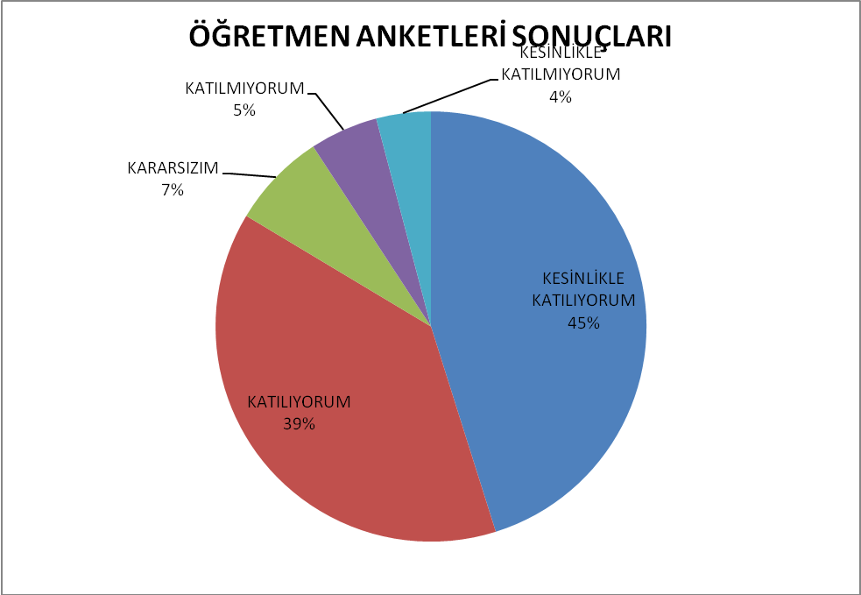

VELİ GÖRÜŞ VE DEĞERLENDİRME ANKET FORMU SONUÇLARI
SORU | KESİNLİKLE KATILIYORUM | KATILIYORUM | KARARSIZIM | KISMEN KATILIYORUM | KATILMIYORUM | TOPLAM KATILIMCI SAYISI
İhtiyaç duyduğumda okul çalışanlarıyla rahatlıkla görüşebiliyorum. | 163 | 69 | 6 | 6 | 0 | 244
Bizi ilgilendiren okul duyurularını zamanında öğreniyorum | 161 | 68 | 6 | 5 | 4 | 244
Öğretmenler yeniliğe açık olarak derslerin işlenişinde çeşitli yöntemler kullanmaktadır. | 160 | 61 | 13 | 7 | 3 | 244
Okulumuzda yeterli miktarda sanatsal ve kültürel faaliyetler düzenlenmektedir. | 139 | 85 | 8 | 7 | 5 | 244
Öğrencimle ilgili konularda okul rehberlik hizmeti alabiliyorum | 122 | 92 | 15 | 7 | 8 | 244
Okula ilettiğim istek ve şikayetlerim dikkate alınıyor | 112 | 98 | 20 | 6 | 8 | 244
E- okul veli bilgilendirme sistemi ile okulun internet sayfasını düzenli olarak takip ediyorum | 79 | 93 | 24 | 31 | 17 | 244
Çocuğumun okulunu sevdiğini ve öğretmenleriyle iyi anlaştığını düşünüyorum | 165 | 64 | 7 | 6 | 2 | 244
Okul, teknik araç ve gereç yönünden yeterli donanıma sahiptir | 138 | 84 | 16 | 4 | 2 | 244
Okul her zaman temiz ve bakımlıdır | 183 | 57 | 3 | 1 | 0 | 244
Okulun binası ve diğer fiziki mekanlar yeterlidir | 141 | 79 | 10 | 8 | 6 | 244
TOPLAM | 1563 | 850 | 128 | 88 | 55 | 2684
TOPLAM YÜZDE | 58,233979 | 31,6691505 | 4,76900149 | 327868852 | 2,04918033 | 100

GZFT (Güçlü, Zayıf, Fırsat, Tehdit) Analizi
Okulumuzun temel istatistiklerinde verilen okul künyesi, çalışan bilgileri, bina bilgileri, teknolojik kaynak bilgileri ve gelir gider bilgileri ile paydaş anketleri sonucunda ortaya çıkan sorun ve gelişime açık alanlar iç ve dış faktör olarak değerlendirilerek GZFT tablosunda belirtilmiştir. Dolayısıyla olguyu belirten istatistikler ile algıyı ölçen anketlerden çıkan sonuçlar tek bir analizde birleştirilmiştir.
Kurumun güçlü ve zayıf yönleri donanım, malzeme, çalışan, iş yapma becerisi, kurumsal iletişim gibi çok çeşitli alanlarda kendisinden kaynaklı olan güçlülükleri ve zayıflıkları ifade etmektedir ve ayrımda temel olarak okul müdürü/müdürlüğü kapsamından bakılarak iç faktör ve dış faktör ayrımı yapılmıştır.

İçsel Faktörler

Güçlü Yönler
Öğrenciler | 1-Öğrencilerimize alan mezunu kadrolu öğretmenlerin eğitim vermesi  2-Sınıfların yaş gruplarına göre ayrılması  3-Sınıflarda rehberlik servisinin etkin çalışması.
Çalışanlar | 1-Tecrübeli ve donanımlı personelin bulunması.  2-Öğretmenlerin alan mezunu olması  3-Dinamik, öğrenmeye açık, kendini yetiştiren öğretmen kadromuzun olması.
Veliler | 1-Bağımsız Anaokulu olması  2-Velilerin bireysel ilgi ve ihtiyaçlarının göz önünde bulundurulması  3-Okul Aile Birliğinin etkin görev alması  4-Kadrolu rehber öğretmenimizin olmasından dolayı ilgi ve ihtiyaca yönelik veli eğitim seminerlerinin düzenlenebilmesi.
Bina ve Yerleşke | 1-Bina içi ve sınıflarının yeterli genişlik ve ferahlıkta olması, sınıfların güneş alması ve materyal ve mobilya donamının çocukların düzeyinde olması.  2-Bahçemizin geniş bir alana sahip olması,yeşil alan ve beton alan olarak ayrılması,uygulama bahçesinin bulunması.  3-Çocukların doğayla iç içe etkinlikler yapabilmesi
Donanım | 1-Kurumsal ağ sisteminin olması,düzenli ve etkin olarak kullanılması (e-okul, MEBBİS,TEFBİS,WEB Sayfası)  2-Okulumuzun kamera sistemi ile 24 saat izlenmesi.
Bütçe | 1-Aidatların veliler tarafından düzenli olarak yatırılması  2-Yatırılan aidatların çocukların ilgi ve ihtiyaçları doğrultusunda harcanması
Yönetim Süreçleri | 1-Okul personelinin içsel denetiminin olması  2-Sosyal etkinliklerin belirli bir plan ve koordinasyon içinde yapılması.
İletişim Süreçleri | 1-Okulda web mesaj panelinin bulunması ve velilere gerekli bilgilendirmenin hızlı ve etkin bir şekilde yapılabilmesi  2-Okulda yapılan etkinliklerin okul web sayfasında düzenli ve zamanında yayınlanması  3-Okul içi çalışan arasında pozitif iletişimin bulunması.

Zayıf Yönler
Öğrenciler | 1-Sınıf mevcutlarımızın kalabalık olması.  2- Yeni ve genç bir yerleşim bölgesi olmasından dolayı okul kapasitesinin üstünde kayıt başvurusu olması.
Çalışanlar | 1-İş Güvenliği konusunda okul çalışanının yeterli bilgiye sahip olmaması.
Veliler | 1-Bazı velilerin okul öncesi eğitim kurumunu bakım amaçlı görmesi.  2-Akademik başarı verisinin olmamasından dolayı, velilerin okul öncesi eğitime karşı ilgisiz tutumlarının bulunması.  3-Özel eğitime ihtiyaç duyan çocukların velilerinin, ilgili eğitim kurumuna yönlendirilmesi aşamasında önyargılı davranması.
Bina ve Yerleşke | 1-Çok katlı ve merdivenli bir okul olması  2-Toplantı salonunun olmaması  3-Okulun bulunduğu mahallenin göç alan bir mahalle olmasından dolayı,kapasite olarak yetersiz olması
Donanım | 1-Bahçe zemininden (toprak yapısından) ağaçlandırmaya elverişli olmaması.
Bütçe | 1-Kadrolu yardımcı personel bulunmadığı için, okul bütçesinden personel çalıştırılması
Yönetim Süreçleri | 2-Proje çalışmalarının yetersiz olması.
İletişim Süreçleri | 1-İkili eğitim olması ve teneffüs hakkı olmamasından dolayı öğretmenler birbirleri ile iletişim kurmakta zorlanmaktadır.

Dışsal Faktörler
Fırsatlar
Politik | 1-2023 vizyonunda yer alan 5 yaş erken çocukluk eğitiminin zorunlu kapsamına alınması.  2-2023 vizyonunda yer alan resmi ve özel,farklı kurum ve kuruluşların inisiyatifinde yürütülen her yaş grubundaki tüm erken çocukluk eğitim hizmetlerinin izlenmesi, değerlendirilmesi ve iyileştirilmesine yönelik ortak kalite standartları oluşturularak uygulamaların izlenmesi.
Ekonomik | 1-İŞKUR Personelinin görevlendirilmesi.  2-Okulumuz su,elektrik,doğalgaz,telefon,adsl faturalarının bakanlığımız tarafından karşılanması.
Sosyolojik | 1-Okulumuzun il merkezinde olması.  2-STK, Belediye,Üniversite vs. kurumlarla iyi bir iletişim içinde bulunmamız.  3.Kız Meslek Lisesi ve Üniversiteden stajyer öğrencilerin gelmesi.
Teknolojik | 1-ADSL sisteminin olması
Mevzuat-Yasal | 1-Çağ nüfusunun adres sistemine göre kurumlara yerleştirilmesi.
Ekolojik | 1-Okulumuzun bulunduğu konumun ılıman bir iklime sahip olması.  2-Okulumuzun çevresinde gecekondu,sanayi gibi mekanların bulunmaması.

Tehditler
Politik | 1-BİMER ve CİMER hatlarının amacına uygun kullanılmaması.
Ekonomik | 1-Velilerin aylık aidat ücreti ödemesinden dolayı özel beklenti içine girmesi.  2-Okul öncesi eğitim kurumlarında kullanılan materyallerin çabuk yıpranması ve pahalı olması.
Sosyolojik | 1-Okulumuz çevresinde çok fazla bina olduğu için okul bahçemizin mesai saatleri dışında korunamaması.(6 yaş üzeri çocukların bahçemize girip,öğrencilerimizin yaş grubuna uygun olarak yapılmış oyun alanlarını kullanması)
Teknolojik | 1-Velilerin teknolojinin kullanımı konusunda bilinçsiz olması ve çocukların da teknoloji bağımlısı haline gelmesi.
Mevzuat-Yasal | 1-Alanımıza ait bir yönetmeliğin bulunmaması.  2- Sınıf öğretmeninin rapor yada izin almasından dolayı sınıflarda yerine görevlendirilebilecek bir öğretmen bulunmaması.
Ekolojik | 1-Okulumuzun başka bir okulun arkasında ve sıkışık binalar içinde olması.  2-Okulumuzun eğimli bir alana konumlandırılmasından dolayı, yoğun yağmurlarda su birikintileri ve su baskınlarının oluşması.  3-Okul çevresinde yeterli yeşil alan olmamasından dolayı bazı projeleri uygulama sıkıntılarının yaşanması.  4-Yoğun trafiğin olmasından dolayı çocukların karbondioksitli havaya maruz kalması.

Gelişim ve Sorun Alanları

Eğitime Erişim | Eğitimde Kalite | Kurumsal Kapasite
Çağ nüfusunun Okullaşma Oranı | Sosyal, Kültürel ve Fiziksel Gelişim | Kurumsal İletişim
Okula Uyum, Oryantasyon | İstihdam Edilebilirlik ve Yönlendirme | Kurumsal Yönetim
Özel Eğitime İhtiyaç Duyan Bireyler | Öğretim Yöntemleri | Donanım
Okula Devam-Devamsızlık

Gelişim ve Sorun Alanlarımız
1.TEMA: EĞİTİM VE ÖĞRETİME ERİŞİM
1 | Çağ Nüfusunun Okullaşma Oranı/Çağ nüfusunun kapasite yetersizliğinden dolayı kaydının yapılamaması.
2 | Özel Eğitime İhtiyaç Duyan Bireyler / Özel eğitime ihtiyaç duyan bireylerin uygun eğitime erişiminin sağlanamaması
3 | Okula Devam-Devamsızlık/Velilerin okula devamlılık konusunda keyfi davranması

2.TEMA: EĞİTİM VE ÖĞRETİMDE KALİTE
1 | Sosyal-Kültürel ve Fiziksel Gelişim/Proje çalışmalarının yetersiz olması
2 | İstihdam Edilebilirlik ve Yönlendirme/Velilerin okul öncesi eğitime karşı ilgisiz tutumlarının bulunması
3 | İstihdam Edilebilirlik ve Yönlendirme/Velilerin teknolojinin kullanılması konusunda bilinçsiz olması.
4 | Öğretim Yöntemleri/Öğretmenlerin farklı öğretim yöntemlerini benimsememesi

3.TEMA: KURUMSAL KAPASİTE
2 | Kurumsal Yönetim/Okul web sayfamızın veliler tarafından yeterli sıklıkla ziyaret edilmemesi.

BÖLÜM III: MİSYON, VİZYON VE TEMEL DEĞERLER
Okul Müdürlüğümüzün Misyon, vizyon, temel ilke ve değerlerinin oluşturulması kapsamında öğretmenlerimiz, öğrencilerimiz, velilerimiz, çalışanlarımız ve diğer paydaşlarımızdan alınan görüşler, sonucunda stratejik plan hazırlama ekibi tarafından oluşturulan Misyon, Vizyon, Temel Değerler; Okulumuz üst kurulana sunulmuş ve üst kurul tarafından onaylanmıştır.

MİSYONUMUZ
Geleceğe yön verecek olan çocuklarımızın, bireysel farklılıklarını dikkate alarak, ilgi ve yetenekleri doğrultusunda, farklı bir bakış açısına sahip eğitim ortamlarında, çevresine uyumlu, bir sonraki hayatına sağlam adımlarla donanımlı bir şekilde ilerleyen, toplum değerlerini ve ahlakını önemseyen bir nesil yetiştirmek için varız.

VİZYONUMUZ
Kaliteli bir eğitim ortamı sunarak çocukları hayata hazırlayan bir kurum olmak

TEMEL DEĞERLERİMİZ
1) Milli ve manevi değerleri gözetmek.
2) Yenilikçilik.
3) Erişilebilirlik.
4) Sürekli gelişim.
5) Her yerde eğitim
6) Bilimsellik
7)Süreklilik
8)Fırsat ve imkan eşitliği
9)Okul ve ailenin işbirliği
10)Bireysel ihtiyaçlar
BÖLÜM IV: AMAÇ, HEDEF VE EYLEMLER

TEMA I: EĞİTİM VE ÖĞRETİME ERİŞİM

Stratejik Amaç 1:
Okul Öncesi Eğitim alması gereken tüm çocukların, bireysel farklılıkları göz önünde bulundurularak etkili ve kaliteli bir eğitim ortamından faydalanması sağlanacaktır.

Stratejik Hedef 1.1. Öğrencilerimizin bireysel farklılıkları ve özel durumlarına yönelik kapsayıcı bir planlama yaparak, uyum sürecini etkili bir şekilde tamamlamalarını sağlamak ve okula devamlılıklarını artırmak.

Performans Göstergeleri
No | PERFORMANS  GÖSTERGESİ | Mevcut |  | HEDEF
No | PERFORMANS  GÖSTERGESİ | 2023 | 2024 |  | 2025 | 2026 | 2027 | 2028
PG.1.1.a | Okula yeni başlayan öğrencilerden oryantasyon eğitimine katılanların oranı (%) | 90 | 100 |  | 100 | 100 | 100 | 100
PG.1.1.b | Bir eğitim ve öğretim döneminde 20 gün ve üzeri devamsızlık yapan öğrenci oranı (%) | 10 | 8 |  | 5 | 4 | 3 | 2
PG.1.1.c. | Okula uyum sürecinde velilere yönelik eğitim seminerlerine katılım oranı(%) | 50 | 60 |  | 70 | 75 | 80 | 95
PG.1.1.d. | Özel eğitime yönlendirilen bireylerin yönlendirildikleri eğitime erişim oranı (%) | 70 | 80 |  | 85 | 90 | 95 | 100
PG.1.1.e. | Okulun özel eğitime ihtiyaç duyan bireylerin kullanımına uygunluğu (0-1) | 0 | 0 |  | 1 | 1 | 1 | 1

Eylemler

No | Eylem İfadesi | Eylem Sorumlusu | Eylem Tarihi
1.1.1. | Oryantasyon eğitimi için çocukların yaş grupları dikkate alınarak etkili ve işlevsel planlama yapılacak, okula yeni başlayan öğrencilere oryantasyon eğitimi verilecektir. | Öğretmenler | Eylül ayının ilk 15 günü
1.1.2 | Devamsızlık yapan öğrencilerin tespiti sağlanacak, sebep olan faktörler belirlenerek bunların öğrenciler üzerindeki olumsuz etkisini azaltacak tedbirler alınacaktır. | Okul İdaresi ve Öğretmenler | Eğitim-Öğretim Yılı İçinde
1.1.3 | Devamsızlık yapan öğrencilerin velileri ile özel toplantı ve görüşmeler yapılacaktır. | Rehberlik Servisi | İhtiyaç duyulduğu takdirde
1.1.4 | Velilere yönelik eğitim seminerlerine katılım oranının artırılması için etkili bir davetiye,broşür vb. hazırlanacak, konuyla ilgili alanında profesyonel, iletişimi güçlü uzmanlar davet edilecektir. | Okul İdaresi ve Öğretmenler | Her Eğitim-Öğretim Yılının Eylül ayının 2. Haftası
1.1.5 | Özel eğitime ihtiyaç duyan bireylerin kullanımı için destek eğitim odası işlevsel olarak düzenlenecek ve öğretmen görevlendirilmesi için gerekli yazışmalar yapılacaktır. | Tüm Paydaşlar | Eğitim-Öğretim Yılı İçinde

TEMA II: EĞİTİM VE ÖĞRETİMDE KALİTENİN ARTIRILMASI

Stratejik Amaç 2:
Bireysel farklılıklar dikkate alarak; Kazanım ve göstergelerimiz doğrultusunda çocuklarımızın ilgi ve yetenekleri göz önünde bulundurularak, sorumluluklarının bilincinde, çevresine uyum sağlayabilen, bir sonraki eğitim aşamasına sağlam adımlarla, donanımlı bir şekilde ilerleyen, toplum değerlerini ve ahlakını önemseyen bireyler yetiştirmek için eğitim ve öğretimde kalite artırılacaktır.
Stratejik Hedef 2.1. Öğretmende farkındalık oluşturmak adına farklı eğitim yöntemlerine yönelik çalışmalar yapılacaktır.
Performans Göstergeleri
No | PERFORMANS  GÖSTERGESİ | Mevcut |  | HEDEF
No | PERFORMANS  GÖSTERGESİ | 2023 | 2024 |  | 2025 | 2026 | 2027 | 2028
PG.1.1.a | Yürütülmekte olan proje sayısı | 4 | 4 |  | 6 | 7 | 8 | 9
PG.1.1.b | Farklı öğretim yöntemlerine yönelik eğitim seminerlerine katılan öğretmen sayısı oranı (%) | 20 | 20 |  | 30 | 40 | 80 | 90

Eylemler
No | Eylem İfadesi | Eylem Sorumlusu | Eylem Tarihi
1.1.1. | Çocuklarda etkili çevre bilincinin oluşması için fen ve proje tabanlı eğitim yapılacaktır. | Okul idaresi ve Öğretmenler | Eylül 2024- Haziran 2028
1.1.2 | Okul genelinde uygulanan proje sayısı, çocukların ilgi ve ihtiyaçları doğrultusunda, bireysel farklılıkları göz önünde bulundurularak, artırılacaktır. | Okul İdaresi ve Öğretmenler | Eylül 2023- Haziran 2028
1.1.3 | Yürütülmekte olan projeler, daha etkili uygulanabilmesi için farklı öğretim yöntem ve teknikler kullanılarak geliştirilecektir. | Öğretmenler | Eylül 2023- Haziran 2028
1.1.4 | Öğretmenlerin 2023 vizyonu doğrultusunda mesleki gelişimlerine yönelik eğitim seminer planlamaları yapılacak ve MEB tarafından düzenlenen mahalli eğitim seminerlerine katılmaları teşvik edilecek | Tüm Paydaşlar | Eylül 2023- Haziran 2028

Stratejik Hedef 2.2. Kazanım ve göstergelerimiz doğrultusunda velileri de sürece dâhil eden bir yönetim anlayışı ile sosyal,kültürel ve eğitsel etkinlikler düzenlenecektir.
Performans Göstergeleri
No | PERFORMANS  GÖSTERGESİ | Mevcut |  | HEDEF
No | PERFORMANS  GÖSTERGESİ | 2023 | 2024 |  | 2025 | 2026 | 2027 | 2028
PG.1.1.a | Aile katılım etkinliklerine velilerin katılım oranı(%) | 70 | 70 |  | 80 | 98 | 98 | 99
PG.1.1.b | Teknoloji Bağımlılığı ile ilgili okulumuz rehberlik servisi tarafından düzenlenen veli eğitim seminerine katılım oranı (%) | 20 | 20 |  | 40 | 50 | 60 | 80

Eylemler
No | Eylem İfadesi | Eylem Sorumlusu | Eylem Tarihi
1.1.1. | Okul Öncesi Eğitimin gerekliliği ile ilgili velilere yönelik broşür ve afişler hazırlanıp gönderilecektir | Okul İdaresi ve Öğretmenler | Eylül 2024- Haziran 2028
1.1.2 | Etkili bir aile katılımı planlaması yapılacaktır. | Öğretmenler | Eğitim-Öğretim Yılı Başı
1.1.3 | Velilere yönelik eğitim seminerlerine katılım oranının artırılması için davetiye,broşür vb. hazırlanacaktır. | Okul İdaresi ve Rehberlik Servisi | Eylül 2024- Haziran 2028

TEMA III: KURUMSAL KAPASİTE

Stratejik Amaç 3:
Yönetim ve organizasyon yapımızı teknoloji ile destekleyerek, eğitime erişimi ve eğitimde kaliteyi artıracak etkin,donanımlı ve verimli bir kurumsal yapı olmak.

Stratejik Hedef 3.1. Yönetim,öğrenme ve eğitim etkinliklerinin izlenmesi, değerlendirilmesi ve geliştirilmesi amacıyla kurum içi ekip çalışması güçlendirilerek, veli-öğretmen-öğrenci etkileşimi artırılacaktır.

Performans Göstergeleri
No | PERFORMANS  GÖSTERGESİ | Mevcut |  | HEDEF
No | PERFORMANS  GÖSTERGESİ | 2023 | 2024 |  | 2025 | 2026 | 2027 | 2028
PG.3.1.a | Ekip çalışması ve işbirliği ile ilgili öğretmenlere yönelik düzenlenen seminer sayısı | 1 | 1 |  | 2 | 3 | 4 | 5
PG.3.1.b | Tüm okul personelimizle düzenlenen gezi,yemek,vb. sosyal etkinliğe katılım oranı (%) | 70 | 75 |  | 80 | 90 | 95 | 100
PG.3.1.c | Okul web sitemizin kullanım sıklığı(%) | 50 | 60 |  | 70 | 80 | 85 | 90
PG.3.1.d | Okul – veli iletişimi veli memnuniyet oranı(%) | 80 | 85 |  | 90 | 95 | 98 | 100

Eylemler
No | Eylem İfadesi | Eylem Sorumlusu | Eylem Tarihi
1.1.1. | Öğretmenlerin ilgi ve ihtiyaçları doğrultusunda eğitim seminerleri düzenlenecektir. | Tüm Paydaşlar | Eylül 2024- Haziran 2028
1.1.2 | Özel gün ve gecelerde, birlik beraberliği sağlamak adına gezi, yemek vb. sosyal etkinlikler düzenlenecektir. | Tüm Okul Çalışanları | Eylül 2024- Haziran 2028
1.1.3 | Okulumuzda düzenlenen etkinlikler ile ilgili tüm görseller ve bilgiler web sayfamızda paylaşılacaktır ve konu ile ilgili veli bilgilendirmeleri yaoılacaktır. | Okul İdaresi  Öğretmenler  Veliler | Eylül 2024- Haziran 2028
1.1.4 | Okul-veli iletişimini daha çok güçlendirmek adına sosyal etkinlikler artırılacaktır. | Okul İdaresi  Okul Çalışanları  Öğretmenler  Veliler | Eylül 2024- Haziran 2028

V. BÖLÜM: MALİYETLENDİRME
2024-2025 Stratejik Planı Faaliyet/Proje Maliyetlendirme Tablosu

Kaynak Tablosu | 2024 | 2025 | 2026 | 2027 | 2028 | Toplam
Genel Bütçe | 3.150,000 | 4.725,000 | 6.300,000 | 7.875,000 | 9,450,000 | 31.500,000
Valilikler ve Belediyelerin Katkısı | 0 | 0 | 0 | 0 | 0 | 0
Diğer (Okul Aile Birlikleri) | 25 | 40 | 50 | 60 | 80 | 255.000
TOPLAM | 3.175,000 | 4.765,000 | 6.350,000 | 7.935,000 | 9.530,000 | 31.750,000

VI. BÖLÜM: İZLEME VE DEĞERLENDİRME
Okulumuz Stratejik Planı izleme ve değerlendirme çalışmalarında 5 yıllık Stratejik Planın izlenmesi ve 1 yıllık gelişim planın izlenmesi olarak ikili bir ayrıma gidilecektir.
Stratejik planın izlenmesinde 6 aylık dönemlerde izleme yapılacak denetim birimleri, il ve ilçe millî eğitim müdürlüğü ve Bakanlık denetim ve kontrollerine hazır halde tutulacaktır.
Yıllık planın uygulanmasında yürütme ekipleri ve eylem sorumlularıyla aylık ilerleme toplantıları yapılacaktır. Toplantıda bir önceki ayda yapılanlar ve bir sonraki ayda yapılacaklar görüşülüp karara bağlanacaktır.

